【界面】
首页界面：
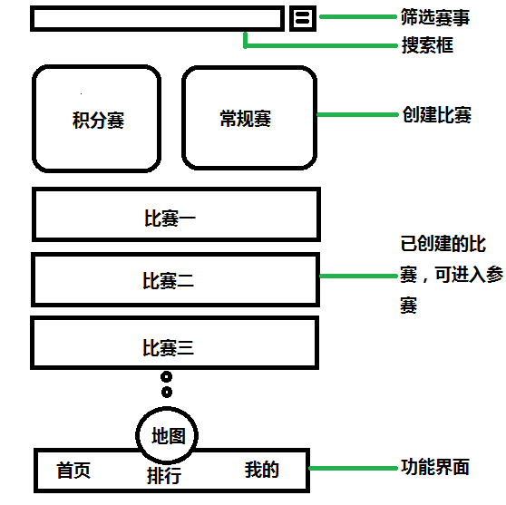
创建比赛：
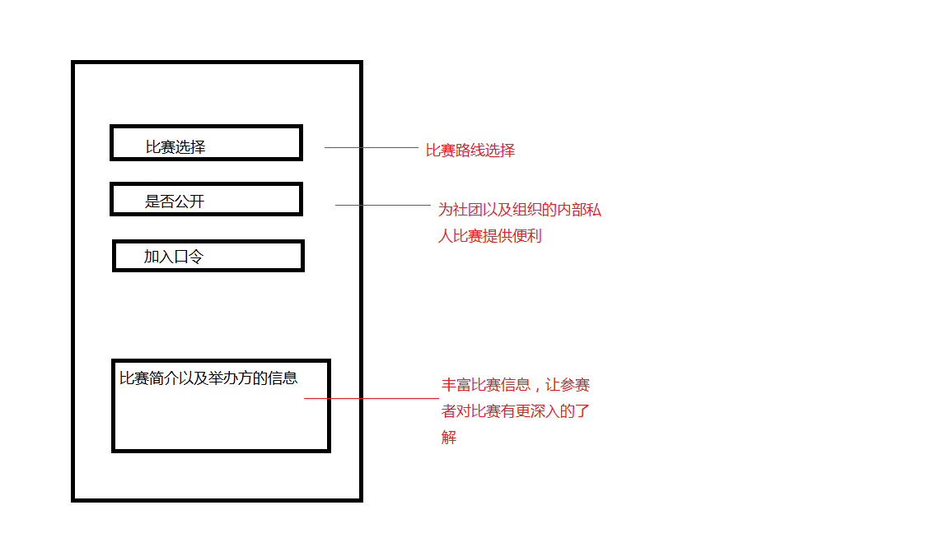
比赛简介：
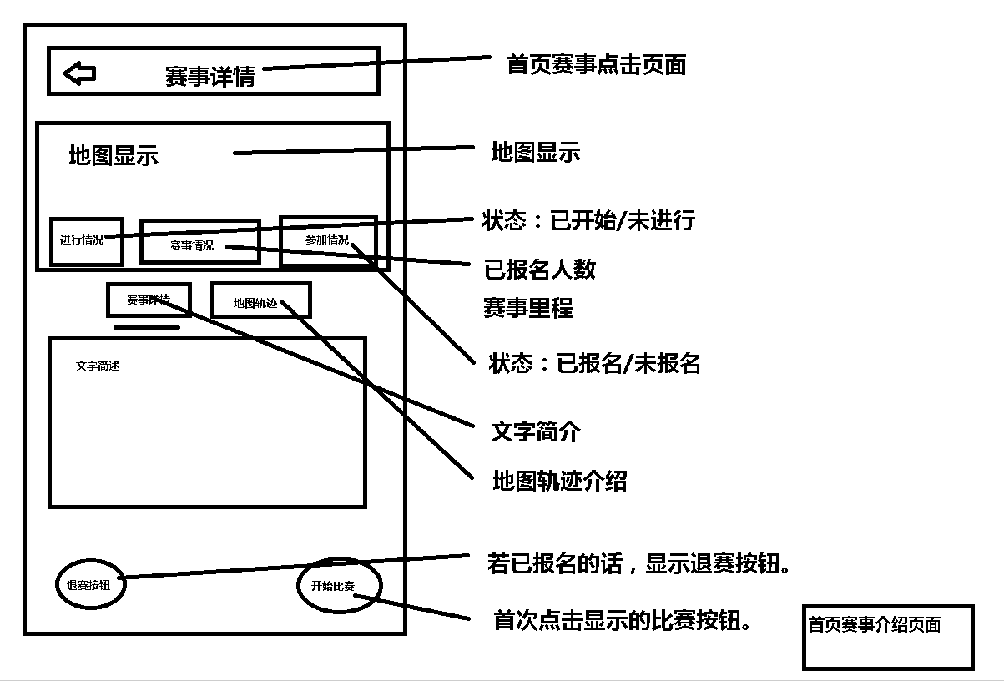
地图界面：
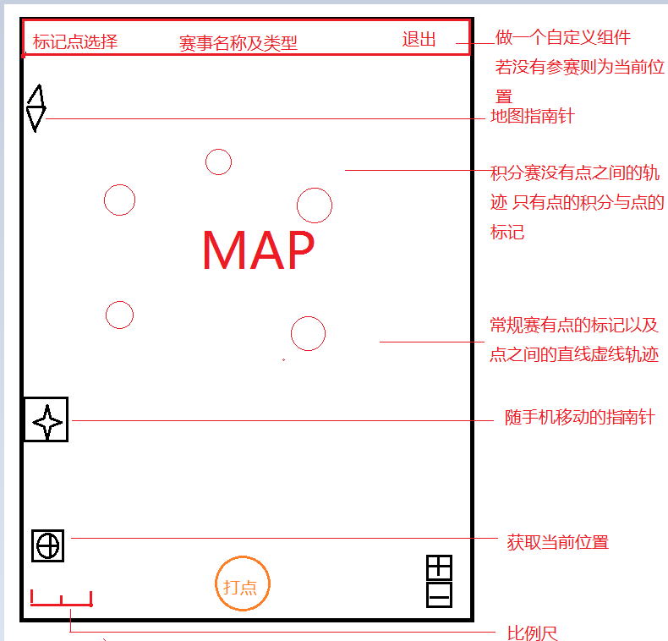
答题设计：
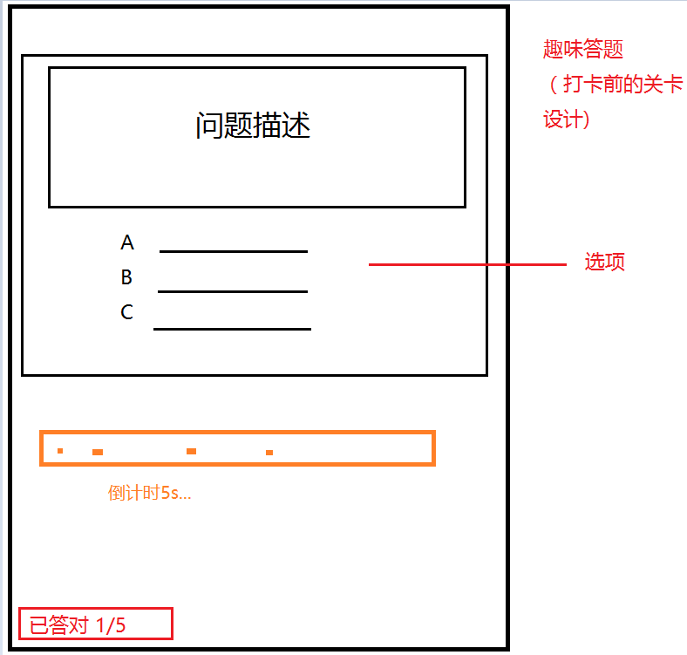

答题完毕界面：
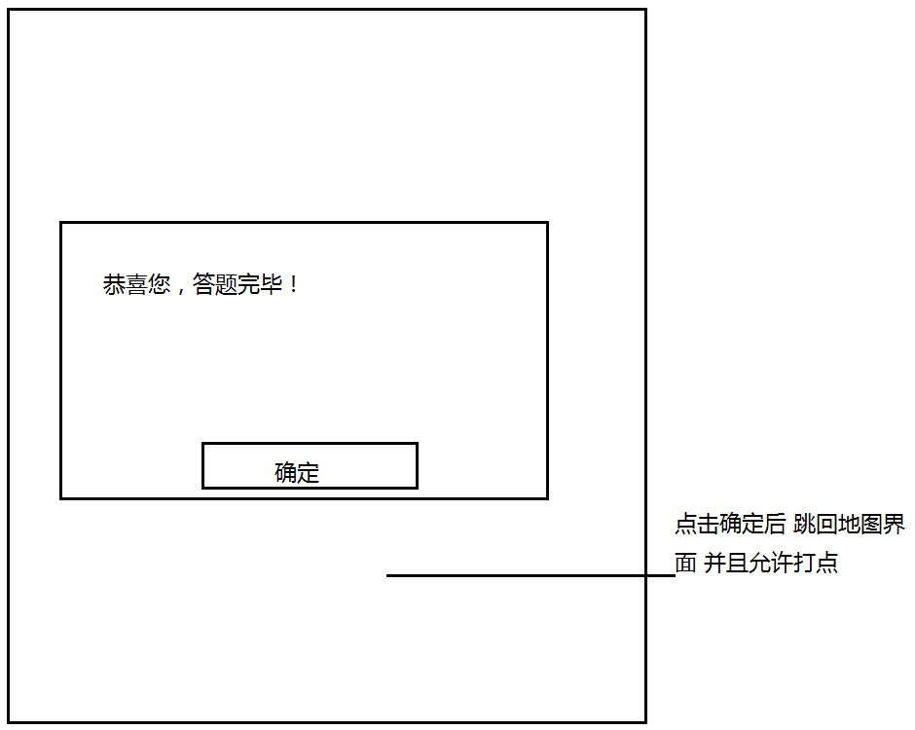
标记绘制：
第一阶段:先自己定义自定义地图 然后将点的经维度坐标 ，样式保存数据，用户根据自己的比赛地图选择去加载标记。
- 的阶段（扩展）：让用户自己去标记点 再显示

排行界面
赛事排行
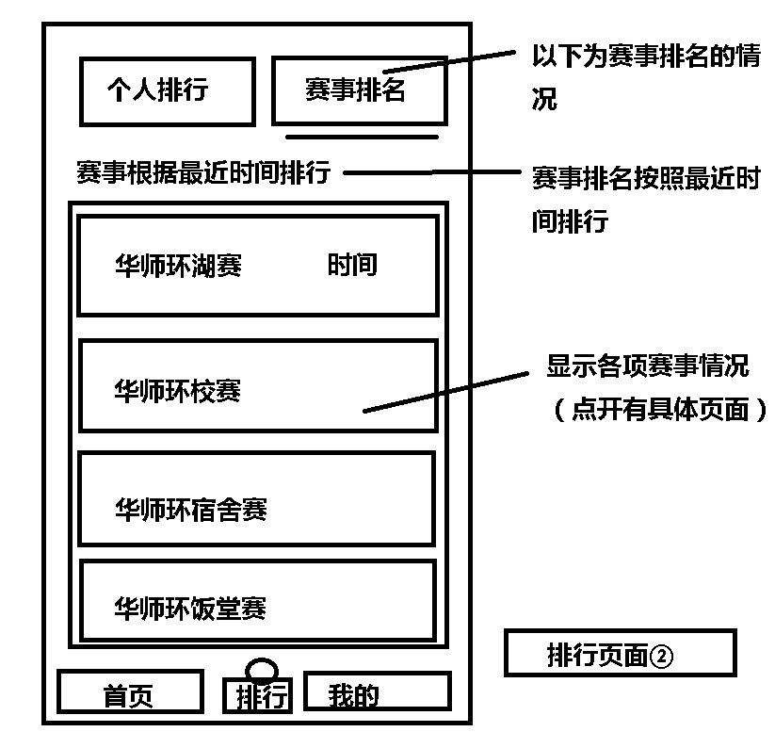
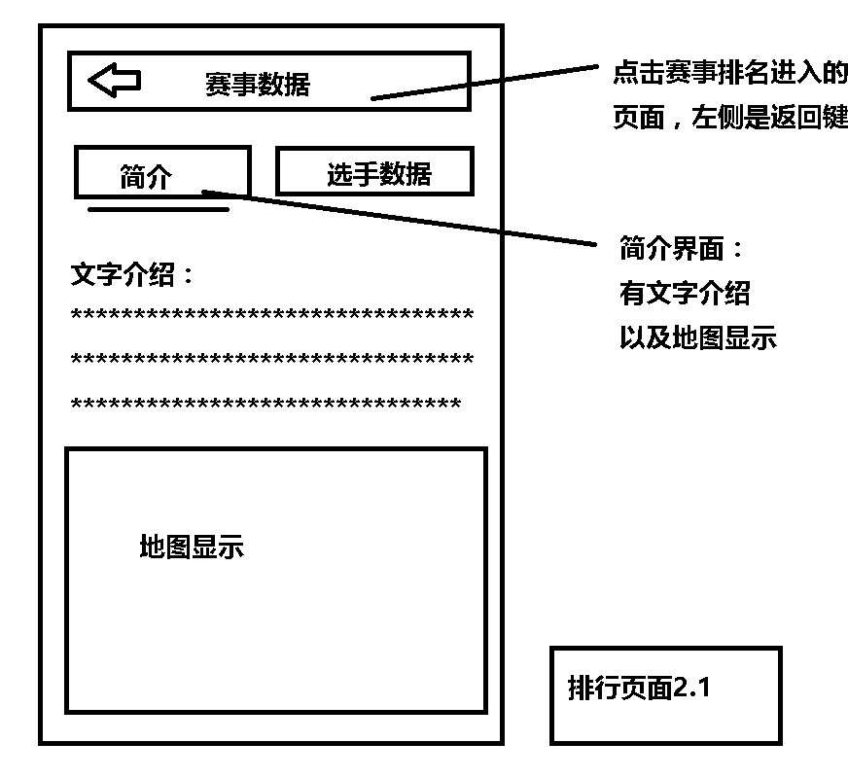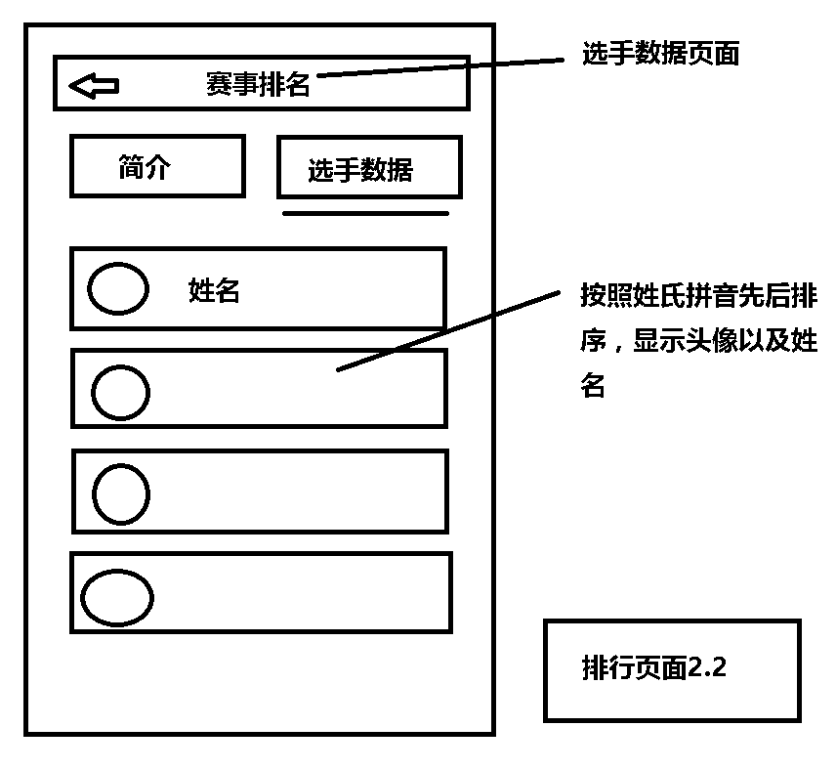
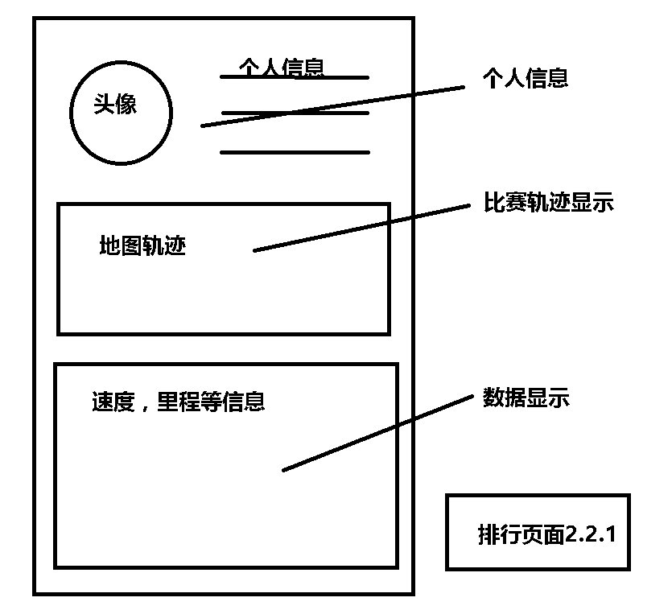
个人排行：
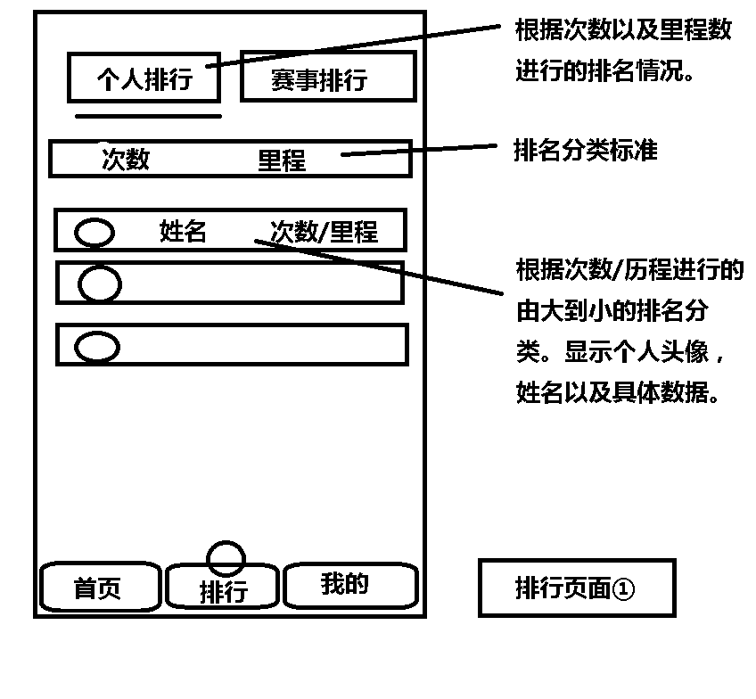
我的
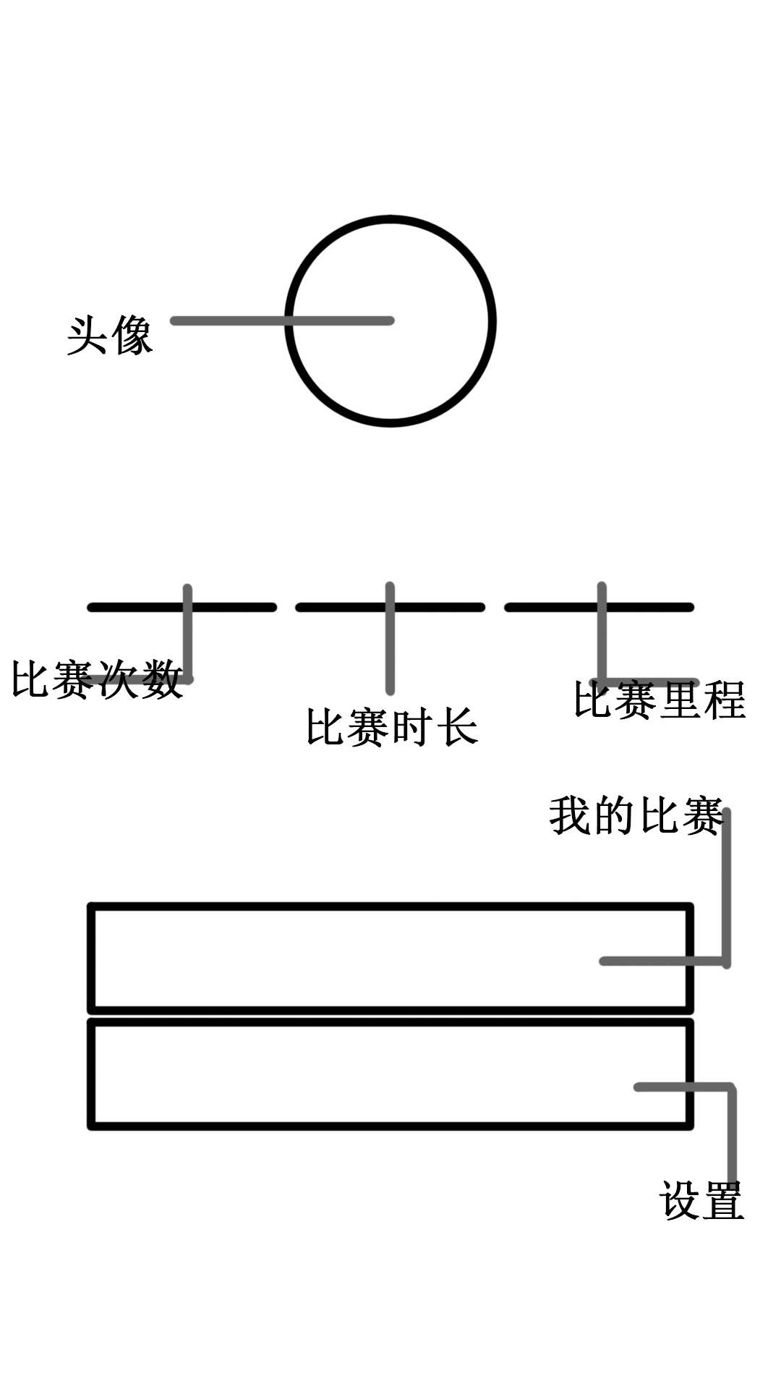
我的比赛：
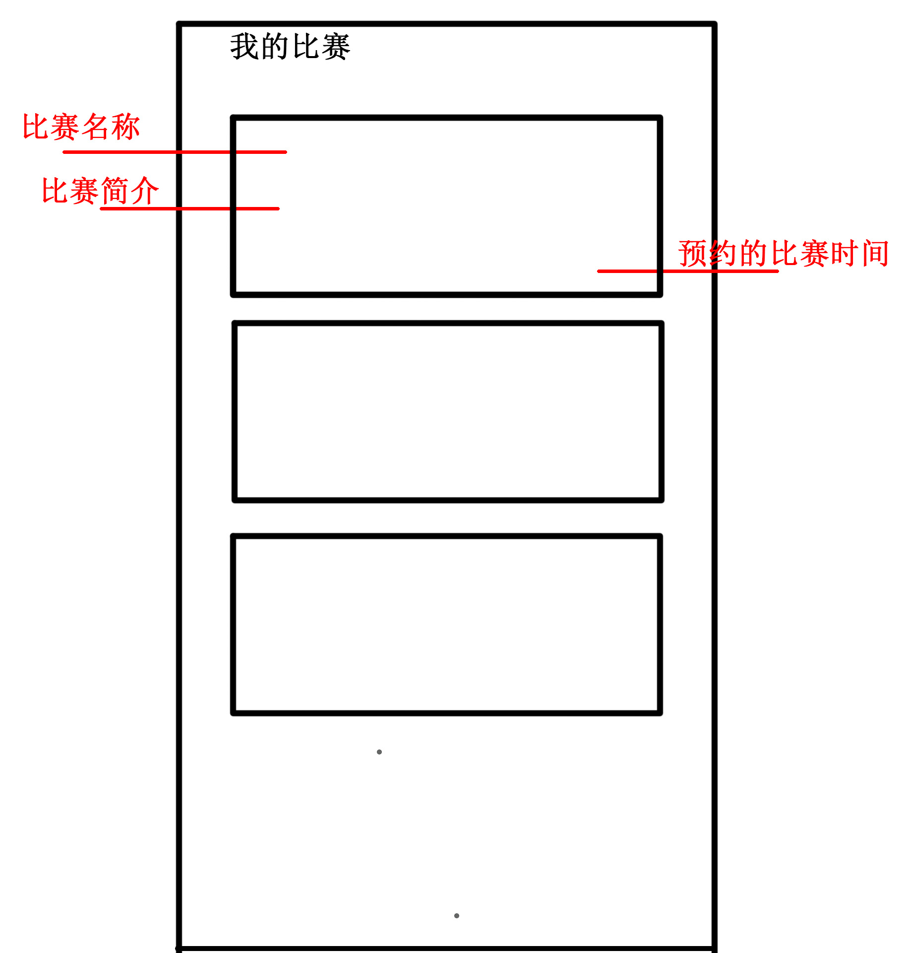
设置：
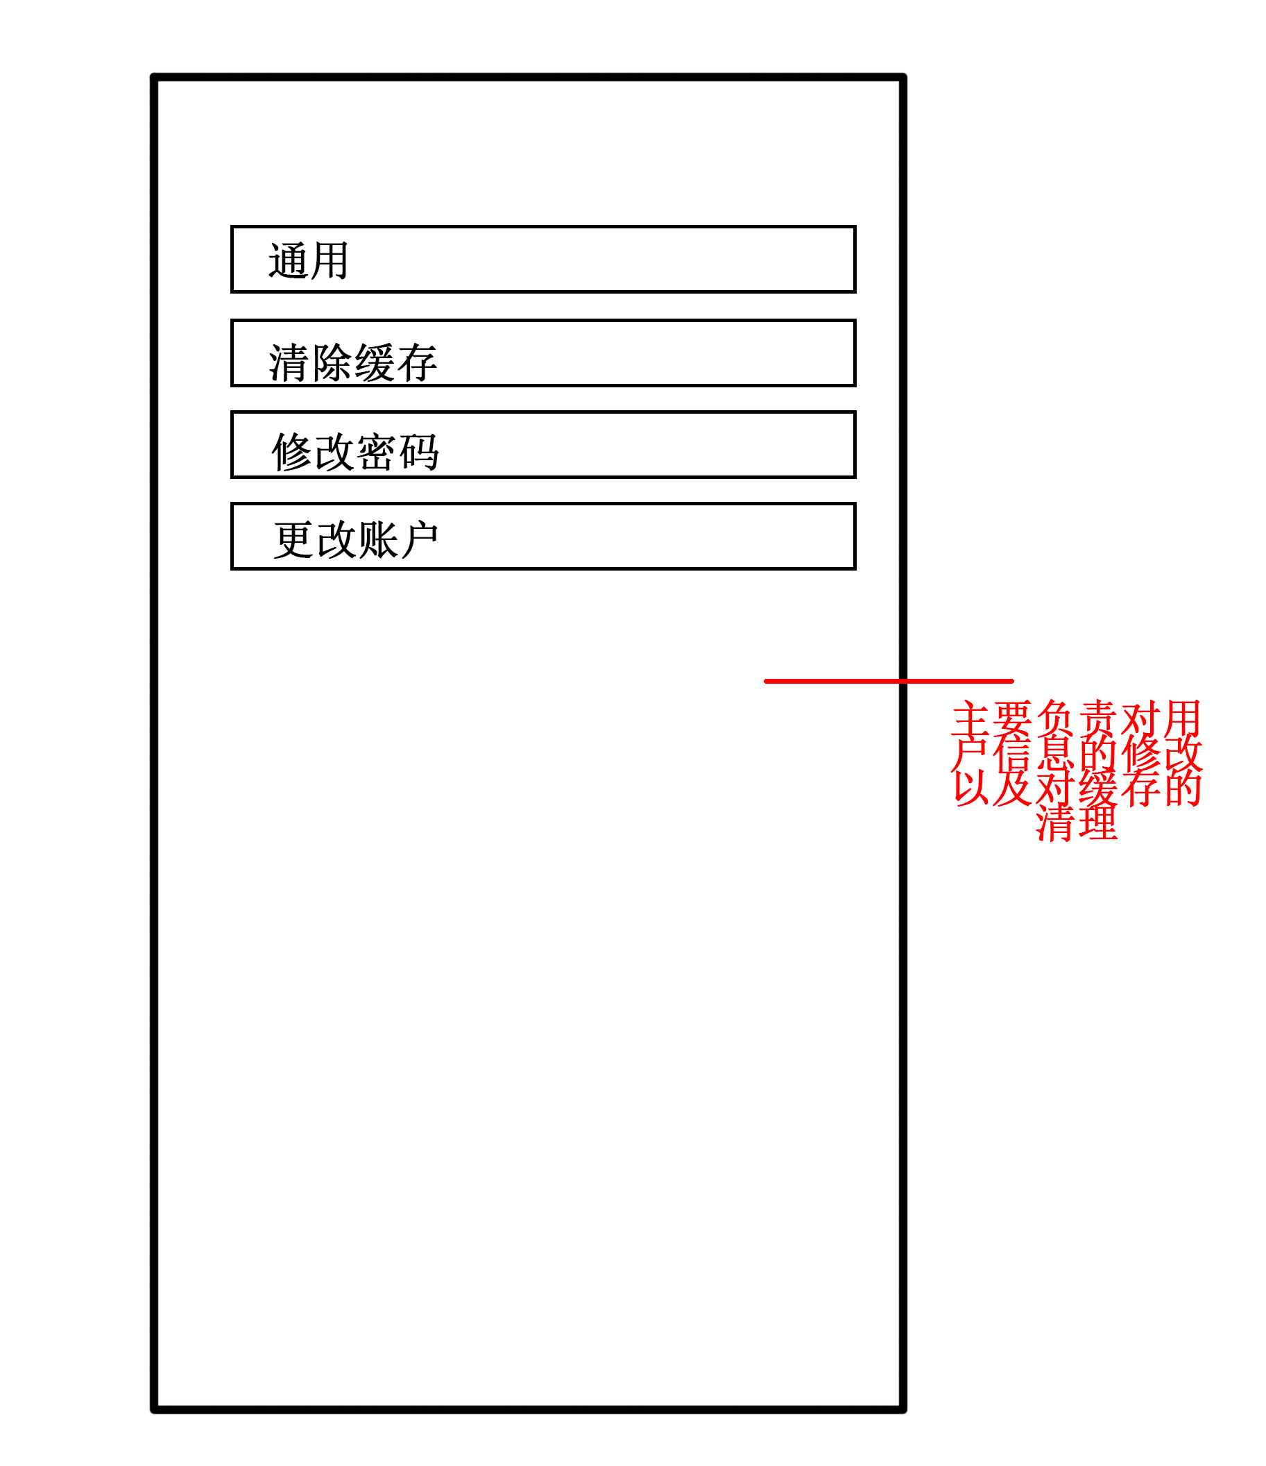
修改密码输入框：
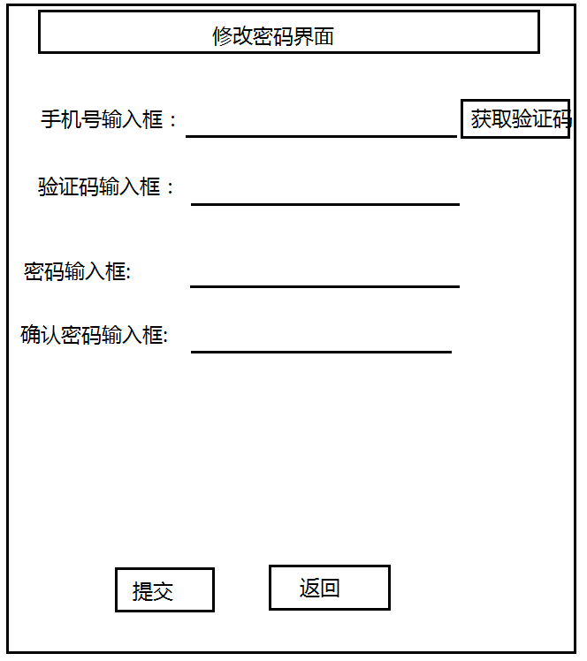
【功能定义】
功能 | 输入 | 处理 | 输出
1.注册账号 | 手机号码及系统反馈的验证码；用户自己设定的密码（需重复）；用户的账号名； | 进行手机号码的验证；记录用户的个人信息； | 对用户反馈注册成功与否，并做相应提示；
2.登陆账号 | 账号名或手机号；密码；验证码； | 对账号进行验证及安全校验；服务器与用户终端数据的同步； | 若有误，向用户反馈错误信息；若正确，则进入程序主界面；
3.创建比赛 | 用户的定位信息；网络连接；按键的触碰（比赛加密与否，该比赛密码是多少等）；  注：加密可用于团队游戏；未加密可用于个人游戏。 | 基于用户所在的定位信息进行比赛地图及相关信息的加载与导入；  将本操作者设置为“开始游戏”的决定者；  同步数据信息到服务器，并修改相应数据； | 反馈给用户“选择比赛模式”的界面及相关信息；
4.寻找比赛 | 用户的定位信息；网络连接；按键的触碰； | 基于用户所在的定位信息进行比赛地图及相关信息的加载与导入；  搜索附近未加密的比赛；  同步数据信息到服务器，并修改相应数据； | 反馈比赛是否找到；  若找到，则显示各个比赛的信息，并提供用户选择；
5.选择比赛模式 | 从两种比赛模式中选择一种； | 根据比赛模式选择的不同，配置相关信息并进行同步； | 分别进入不同模式所对应的界面；
6.开始比赛 | 拥有“开始游戏”的玩家的开始指示（针对这一场游戏）；而另外，每位队员都额外拥有自己的“开始”按键（用与自己游戏的开始） | 初始化各队队员的信息；启动队员间的信息交流功能；发布各队的任务地点及时间要求；其他相应配置信息的更改； | 玩家进行游戏所必须的信息；（比如地图上的指南针，地图等）
7.记录运动轨迹 | 定位信息；手机的速度、方向、位移等的记录； | 结合得到的定位信息及已有的地图信息进行匹配，再辅以手机传感器所得到的信息修正，在一定的短时间记录该运动的起点与终点并视为一小段运动轨迹，从而较为准确地反馈玩家的实时信息； | 玩家在地图上的运动轨迹；
8.趣味性任务并打卡 | 用户输入已到达目标地点的信息； | 判断该地点是否与目标地点一定半径的范围重合（减少因定位不够准确而导致打卡失败的发生）；若重合，则随机发布一些富有趣味的题目让玩家完成（或其他游戏方式）；若不重合则不能领取趣味任务；完成相应任务才允许玩家打卡；打卡是指在玩家的地图信息上标明已到达； | 趣味任务或者领取任务失败的提示；一些鼓励的话语；
9. 奖励积分并排行 | 完成比赛的队伍的所有成员的游戏信息（以个人的游戏时间进行计算）；  组队玩家（团体）自己设置的权重值； | 根据完成的时间及路径等信息，再结合各数据权重进行计算；最后得出个人及团体的得分值（本场游戏内），再奖励相应的积分（本场游戏外）；进行积分的排行，并公示出来；还可以分享至微信等社交工具； | 玩家的各项游戏数据；积分排行；

